«Учимся, играя!»
О.С. Гречишникова
учитель-логопед МДОАУ №145, г. Оренбург

В статье автор акцентирует внимание на то, что познавательное развитие детей дошкольного возраста с ОНР является одной из актуальных проблем дошкольной педагогики. Оно способствует формированию личности, стремлению к самопознанию и самосовершенствованию. Основным показателем познавательного развития является степень овладения детьми различными видами деятельности. Предпочтение отдано игровой деятельности. Автор представляет ряд игр, способствующих познавательному развитию дошкольников с ОНР.

На сегодняшний день развитие познавательных способностей, активности детей дошкольного возраста – одна из актуальных проблем современности. Очень важно развить у ребенка мышление, внимание, речь, пробудить интерес к окружающему миру, сформировать умение делать открытие и удивляться им.
Познавательная активность является одной из самых важных процессов жизнедеятельности детей, так как имеет большое значение для интеллектуального развития ребенка, для уточнения его знаний об окружающем мире.
Познавательное развитие – это совокупность количественных и качественных изменений, происходящих в познавательных психических процессах, в связи с возрастом, под влиянием среды и собственного опыта ребенка. Ядром познавательного развития является развитие умственных способностей. А способности, в свою очередь, рассматриваются, как условия успешного овладения и выполнения деятельности.
Перед педагогами дошкольных учреждений ставятся задачи познавательного развития:
- развитие интересов детей, любознательности и познавательной мотивации;
- формирование познавательных действий, становление сознания;
- развитие воображения и творческой активности;
- формирование первичных представлений о себе, других людях, объектах окружающего мира, о свойствах и отношениях объектов окружающего мира (форме, цвете, размере, материале, звучании, ритме, темпе, количестве, числе, части и целом, пространстве и времени, движении и покое, причинах и следствиях и др.);
- формирование первичных представлений о малой родине и Отечестве, представлений о социокультурных ценностях нашего народа, об отечественных традициях и праздниках, о планете Земля как общем доме людей, об особенностях ее природы, многообразии стран и народов мира.
От принципа познания трехлетнего ребенка: «что вижу, с чем действую, то и познаю», до стремления расширить познаваемые горизонты действительности, желание вникнуть в существующие в мире связи и отношения, проявить интерес к новым источникам информации, утвердиться в своем отношении к окружающему миру, пятилетнего ребенка, проходит познавательное развитие дошкольника.
В настоящее время дошкольники с недостатками речевого развития составляют самую многочисленную группу детей. Под термином общее недоразвитие речи (ОНР) понимают различные сложные речевые расстройства, при которых у детей нарушено формирование всех компонентов речевой системы, относящихся к ее звуковой и смысловой стороне при нормальном слухе и интеллекте.
У детей с ОНР наблюдается сниженный уровень познавательной деятельности. Психические процессы как: восприятие, мышление, память, внимание, имеют свои особенности. Поэтому, для того чтобы понять причину ОНР необходимо знать состояние познавательной сферы ребенка, и рассматривать каждый психический процесс в отдельности.
Работая в группе компенсирующей направленности детей 5-6 лет с ОНР, наблюдаем несколько замедленный темп интеллектуального развития в сравнении с возрастной нормой.
Дети с ОНР имеют недостаточность обобщенного, абстрактного мышления, неспособность устанавливать сходство и различие между предметами и явлениями по существенным признакам, затрудняются в выполнении заданий на классификацию и выделение 4 лишней картинки, не всегда понимают основной смысл рассказа, у них возникают трудности формирования абстрактного счета и решения арифметических задач.
Мышление детей с ОНР является преимущественно конкретным, инфантильным и стереотипным. При выполнении задания дети часто отвлекаются, обращают внимание на несущественные детали, упускают главное, не могут адекватно оценить ситуацию. Процесс мышления характеризуется импульсивностью, хаотичностью, замедленностью. Многие из детей с ОНР легко теряют конечную задачу, не могут составить внутренний план ее решения (недостаточное развитие динамики мыслительных процессов и внутренней речи).
Для детей с ОНР характерен пониженный уровень развития основных свойств внимания: недостаточная устойчивость, трудности включения, распределения и переключения внимания. Нарушение концентрации внимания как следствие утомления. Неадекватные колебания внимания. Ограниченный объем внимания (дети воспринимают ограниченное количество информации, могут воспринимать не ситуацию в целом, а лишь отдельные ее элементы; в связи с этим осуществление деятельности замедляется). Детям с ОНР гораздо труднее сосредоточить внимание на выполнении задания в условиях словесной инструкции, и это требует повторения инструкции, уточнения, подсказки. Дети с трудом сосредотачивают внимание на анализе условий, поиске различных способов и средств решения задач. Задания выполняются с большим количеством ошибок, которые не всегда видят и исправляют.
У детей с ОНР нарушена как непроизвольная, так и произвольная память. Причиной трудностей произвольного запоминания является сниженная познавательная активность. Страдает как механическая, так и логическая память, что обусловлено недостаточностью смысловой переработки получаемой информации. Отмечается своеобразие кратковременной памяти: снижение объема и скорости, медленное нарастание продуктивности запоминания, нарушение порядка воспроизведения рядов.
По мнению Н. С. Жуковой, Е. М. Мастюковой и Т. Б. Филичевой, у детей с речевой патологией нередки ошибки: привнесения, повторное называние предметов, картинок, забывание сложных инструкций.
Несколько иначе, чем у детей с нормой речи, развивается воображение (психологическая основа творчества) у детей с тяжелыми нарушениями речи. Развитию детского воображения способствует своевременное формирование речи, а задержка речевого развития приводит к отставанию в развитии мышления и воображения. Данной категории детей оказывается недоступным выполнение творческих заданий. Рисунки таких детей отличаются бедностью замысла и содержания. Они плохо понимают переносные значения слов, метафор и испытывают трудности в составлении творческих рассказов. Это объясняется бедностью словарного запаса, упрощенностью фраз, нарушениями грамматического строя речи, низким уровнем пространственного оперирования образами. У большинства детей отмечается нарушения в развитии двигательной сферы, т.е. общей и мелкой моторики (плохая координация движений, снижение скорости и ловкости при их выполнении). Наибольшие трудности выявляются при выполнении упражнений для пальцев и кистей рук с речевым сопровождением.
Обращает на себя внимание невысокий уровень развития игровой деятельности у дошкольников с ОНР: низкая речевая активность в ходе игр, неумение организовать сюжетно-ролевую игру, отказ от участия в играх вербального характера.
На основе современных образовательных технологий: Н.В.Нищевой, Т.А.Ткаченко, В.В.Коноваленко, и др. удачно строится коррекционно-развивающая деятельность по формированию познавательного развития у детей старшего дошкольного возраста с ТНР (тяжелыми нарушениями речи).
Так как игра является ведущим видом деятельности в дошкольном возрасте, значит развитие ребенка и создание положительной атмосферы сотрудничества со взрослым происходит в различных видах игр. Важной особенностью игровых технологий, используемых педагогом в работе, является то, что игровые моменты проникают во все виды деятельности детей: труд и игра, учебная деятельность и игра, повседневная бытовая деятельность, связанная с выполнением режима и игра. Игровые технологии способствуют развитию мышления ребенка. Взрослый использует игры, позволяющие научить ребенка умению рассуждать, находить причинно-следственные связи, делать умозаключения. Таким образом, познавательное развитие детей с ОНР в нашей группе проходит в играх, которые сопровождают ребят с утра и до вечера.
Дидактические игры - средство развития мышления, речи, воображения, памяти, расширения и закрепления представлений об окружающем. Приведу пример нескольких игр.
Игра: «4 лишний»
Цель: развитие мышления.
Инструкция: я назову 4 слова, три из которых можно объединить, а одно слово к ним не подходит, оно лишнее. Назови его и объясни почему лишнее.
Например:
1. Книга, телевизор, радио, магнитофон.
2. Помидор, слива, огурец, капуста.
3. Голубь, ворона, птица, сорока.
4. Понедельник, пятница, май, среда.
5. Света, Катя, Мальцев, Олег.
Игра «Какая, какой, какое?»
Цель: обучение словообразованию.
Ход игры: Педагог называет слово, а играющие по очереди называют как можно больше признаков, соответствующих данному предмету. (Дети могут стоять в кругу, сидеть.) Можно использовать мяч. Педагог бросает мяч и спрашивает: «Белка какая?». Ребенок ловит и говорит: «Белка…»
Белка — рыжая, шустрая, большая, маленькая, красивая.
Небо – синее, высокое, чистое, серое.
Игра «Чей лист?»
Цель: развитие внимания.
Ход игры: На прогулке собрать опавшие листья с деревьев, кустарников. Показать детям, предложить узнать, с какого дерева и найти сходство с не опавшими листьями.
Игра «Кто кем был – кто кем будет?»
Цель: развитие логического мышления.
Ход игры: (с мячом) Педагог называет слово и спрашивает кем(чем) был?
Лошадь –(жеребенком), бабочка – (гусеницей), дуб – желудем.
2 вариант: Кто кем (чем) будет? Яйцо – птенцом, черепахой, змеей. Ребенок – мужчиной, женщиной, папой, мамой…
Игры: «Закончи предложение», «Подбери похожие слова», «Так бывает или нет», «Доскажи слово», «Что сначала, а что потом?» «Будь внимательным» и многие другие помогают уточнять, обобщать, систематизировать знания дошкольников. Играя, дети лучше усваивают знания об объектах и явлениях природы, учатся устанавливать взаимосвязи между ними и средой. Такие игры помогают увидеть целостность отдельного организма и экосистемы в целом, осознать уникальность и неповторимость каждого объекта природы.
Использование настольно-печатных игр в познавательном развитии детей с ОНР, позволяет нам решать следующие задачи:
- закреплять знания о предметах, их назначении, видовых различиях;
- учить обобщать предметы по существенным признакам и выявлять взаимосвязи между ними, а также составлять из частей целое;
- выявлять интересы детей (например, составление коллективных картин из деталей мозаики, складывание пазлов на ту или иную тему и пр.);
- вырабатывать умение играть микрогруппами (дети играют парами, в тройках);
- формировать навык выбора партнёров по игре (по темпераменту, по настроению и т. д., а не только по внешности);
- методически грамотно выстраивать систему взаимодействия ребят (педагог исполняет роль направляющего игровой процесс, но не руководителя);
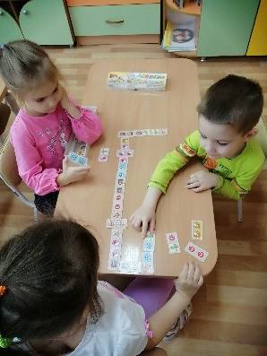
- поощрять самостоятельность.
Играя в домино: «Транспорт», «Животные», «Растения», «Дорожные знаки», «Овощи», «Фрукты» и др. Дети закрепляют названия предметов, изображенных на картинках, находят сходства, подбирая парные изображения. Учатся играть вместе, уступать, соблюдать правила, не ссорясьУ У.
Игра: «Найди столько же»
Цель: закрепление знаний о фруктах, соотнесение количества изображенных предметов с цифрой.
Оборудование: Игроки (2-3) сидят за столом, на котором разложены два вида карточек: 1) фрукты, 2) цифры.
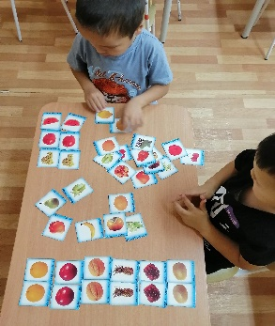
Ход игры: Ребята, вам нужно взять одну карточку, где написана цифра и подобрать к ней другую карточку, где нарисовано столько фруктов, какая цифра на первой. И правильно сказать. Например, у меня четыре груши. (Можно предложить другой вариант: взять карточку с фруктами и найти соответствующую цифру).
Игра: «Найди пару»
Цель: развитие зрительного внимания.
Оборудование: Игроки (1-3) сидят за столом, на котором разложены картинки с изображением, например, фруктов.
Инструкция: Вам нужно найти две одинаковые картинки и назвать количество предметов. (У меня два персика).
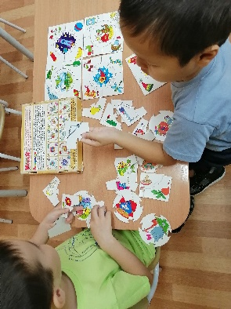
Игра: «Ассоциации»
Цель: развитие воображения и творческих способностей.
Оборудование: на столе разложены большие картинки с изображением сюжета. На маленьких отдельные предметы.
Инструкция: Вам необходимо найти 4 предмета, которые чем-то похожи на большую картинку и собрать их в целый пазл.
Детям с ОНР сложно без помощи педагога или без образца выполнять творческие задания, но после многократного повторения, играя в «Ассоциации», дети запоминают картинки и быстро собирают целый пазл.
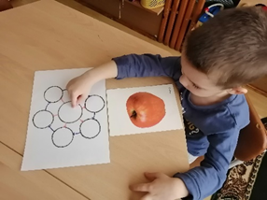
В своей практике я применяю технологию «Кластер» - (скопление, гроздь, пучок), совокупность, объединение нескольких однородных элементов, предметов, которая позволяет сделать наглядными те мыслительные процессы, которые происходят при погружении в тот или иной текст, помогает освоить, выделить главное при изучении любой темы.
Изучая лексическую тему «Фрукты», с помощью «Кластера» можно подобрать слова – признаки: (Яблоко какое? – Красное, спелое, круглое, большое, душистое, сочное). Слова-действия: (Что делает? Яблоко висит, спеет, растет, падает, портится), и т.д.
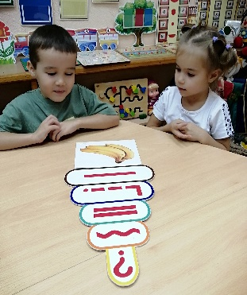
Технология «Синквейн» в работе с детьми с ОНР развивает умения выбирать из имеющейся информации существенные элементы, делать выводы, кратко их формулировать и обобщать. Мы используем «пирамидку», на которой нарисованы схемы-обозначения слов, с помощью которых составляем описание предметов любой лексической темы. Например, это бананы (?). Бананы спелые, желтые, овальные, мягкие (≈). Бананы покупают, моют, режут, едят, очищают (═). Бананы растут на пальмах. (Схема предложения). Бананы – это фрукты. (▬).
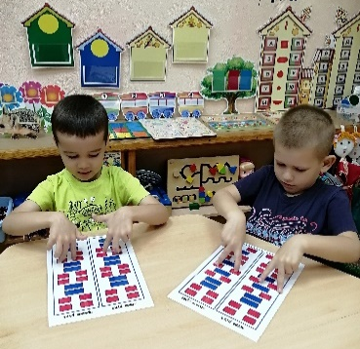
Одним из новых подходов, относящихся к здоровьесберегающим технологиям является кинезиология или «гимнастика мозга». Развивающая работа направлена от движений к мышлению, а не наоборот. Мы составили картотеку упражнений на весь учебный год. Проводим их ежедневно по принципу от простого к сложному. Применение «гимнастики мозга» в различных видах деятельности, способствует познавательному развитию детей с ТНР.

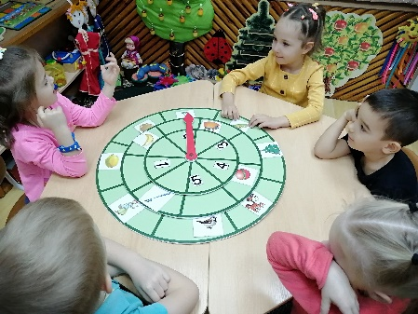
Для достижения наиболее высоких результатов в работе по развитию речи и познавательных способностей я применяю «Круги Луллия». Это технология, позволяющая решать множество задач при коррекции речи детей с ОНР. Играя, мы формируем фонематическое восприятие, активизируем словарь, развиваем грамматическую структуру речи, расширяем знания об окружающем, развиваем связную речь и психические процессы.
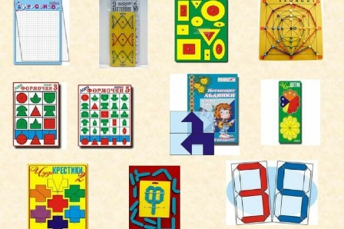
Среди многообразия развивающих игр, знакомых нам по педагогической дидактике, есть еще одна особенная, творческая и добрая технология интенсивного развития интеллектуальных способностей у детей посредством игр В.В. Воскобовича. Детям очень нравятся такие игры, как: «Геоконт», «Формочки», «Кораблик», «Чудо-крестик», «Игровизор», «Квадрат», «Соты», так как все они «зовут» детей к приключениям.
Развивающие игры В.В. Воскобовича - это интеграция психологических, педагогических и логопедических технологий, осуществляющая стимуляцию развития познавательной сферы и выработку определённых навыков и умений. Особенности этих игр таковы, что не надо перестраивать работу учреждения или ломать реализуемые программы. Технология органично вплетается в уже сформированный процесс обучения и коррекции. В отношениях «взрослый- ребенок» здесь не предполагается положение взрослого над ребенком, только партнерские отношения. Ребенок окружается непринужденной, веселой, интеллектуально - творческой атмосферой. Она сплетается из чувства внешней безопасности, когда малыш знает, что его проявления не получат отрицательной оценки взрослых, и вырастет ощущение внутренней раскованности за счет поддержки его творческих начинаний.
Для того чтобы не только организовывать с детьми совместную познавательною деятельность, но и сделать ее увлекательной, интересной, в группе детей с ОНР создана насыщенная предметно – пространственная среда с развивающими играми, техническими устройствами и игрушками, моделями, предметами для опытно-поисковой работы (магниты, увеличительные стекла, пружинки, весы, мензурки и прочее); большим выбором природного материала для изучения, экспериментирования, составления коллекций.
И со всем этим мы играем, играем и познаем!

Список литературы
1. Брежнева, О. В. Формирование познавательной активности у старших дошкольников // Дошкольное воспитание. - 2008. № 2. -12с.
2. Веракса Н.Е., Веракса А.Н. Познавательное развитие в дошкольном детстве. - М.: Мозаика-Синтез, 2012. - 336 с. Веракса Н.Е., Веракса А.Н. «Проектная деятельность дошкольников» - М: Мозайка- Синтез, 2014.
3. Веракса Н.Е., Галимов О.Р. «Познавательно - исследовательская деятельность дошкольников. Для занятий с детьми 4-7 лет» - М: Мозайка- Синтез, 2014.
4. Гимнастика мозга. Программа по Образовательной кинезиологии доктора наук Пола И. Деннисона и Гейл И. Деннисон. Сборник упражнений. Методическое пособие, 2010г.;
5. Гришаева, Н. П. Современные технологии эффективной социализации ребенка в дошкольной образовательной организации: методическое пособие / Н. П. Гришаева. – Москва: Вентана-Граф, 2018. – 184 с
6. Коноваленко С.В., Кремецкая М.И. Развитие познавательной сферы детей старшего дошкольного возраста. - М.: Детство-Пресс, 2011. - 80 с.
7. Методика работы с Кругами Луллия [Электронный ресурс]. – Режимдоступа:https://ds1ishim.ru/sites/default/files/13_01_2014/seminar_na_temu_metodika_raboty_s_kolcami_lulliya.
8. Сидорчук Т. А., Хоменко Н. Н., Лелюх СВ. Развитие творческого воображения методами ТРИЗ и РТВ// Ребенок в детском саду, № 2, 2006
9. Смирнова Е.М. «Детская психология: учеб. для студ. высш. пед. учеб. заведений, обучающихся по специальности «Дошкольная педагогика и психология» - М.: гуманитар. изд. Центр ВЛАДОС, 2006. – 366с. – (учебник для вузов).
10. Стребелева Е.А., Венгер А.Л., Екжанова Е.А. Специальная дошкольная педагогика/под.ред. Стребелевой Е.А. – М. Издательский центр «Академия», 2006.
11. Нищева. Н.В. Комплексная образовательная программа дошкольного образования для детей с тяжелыми нарушениями речи (общим недоразвитием речи) с 3 до 7 лет». издание 3-е, переработанное и дополненное в соответствии с ФГОС ДО. - СПб.: ООО "ИЗДАТЕЛЬСТВО "ДЕТСТВО-ПРЕСС", 2018. - 240
12. Чиркина Г.В. Программы дошкольных образовательных учреждений компенсирующего вида для детей с нарушением речи. Коррекция речевых нарушений. – М.: Просвещение, 2009.

